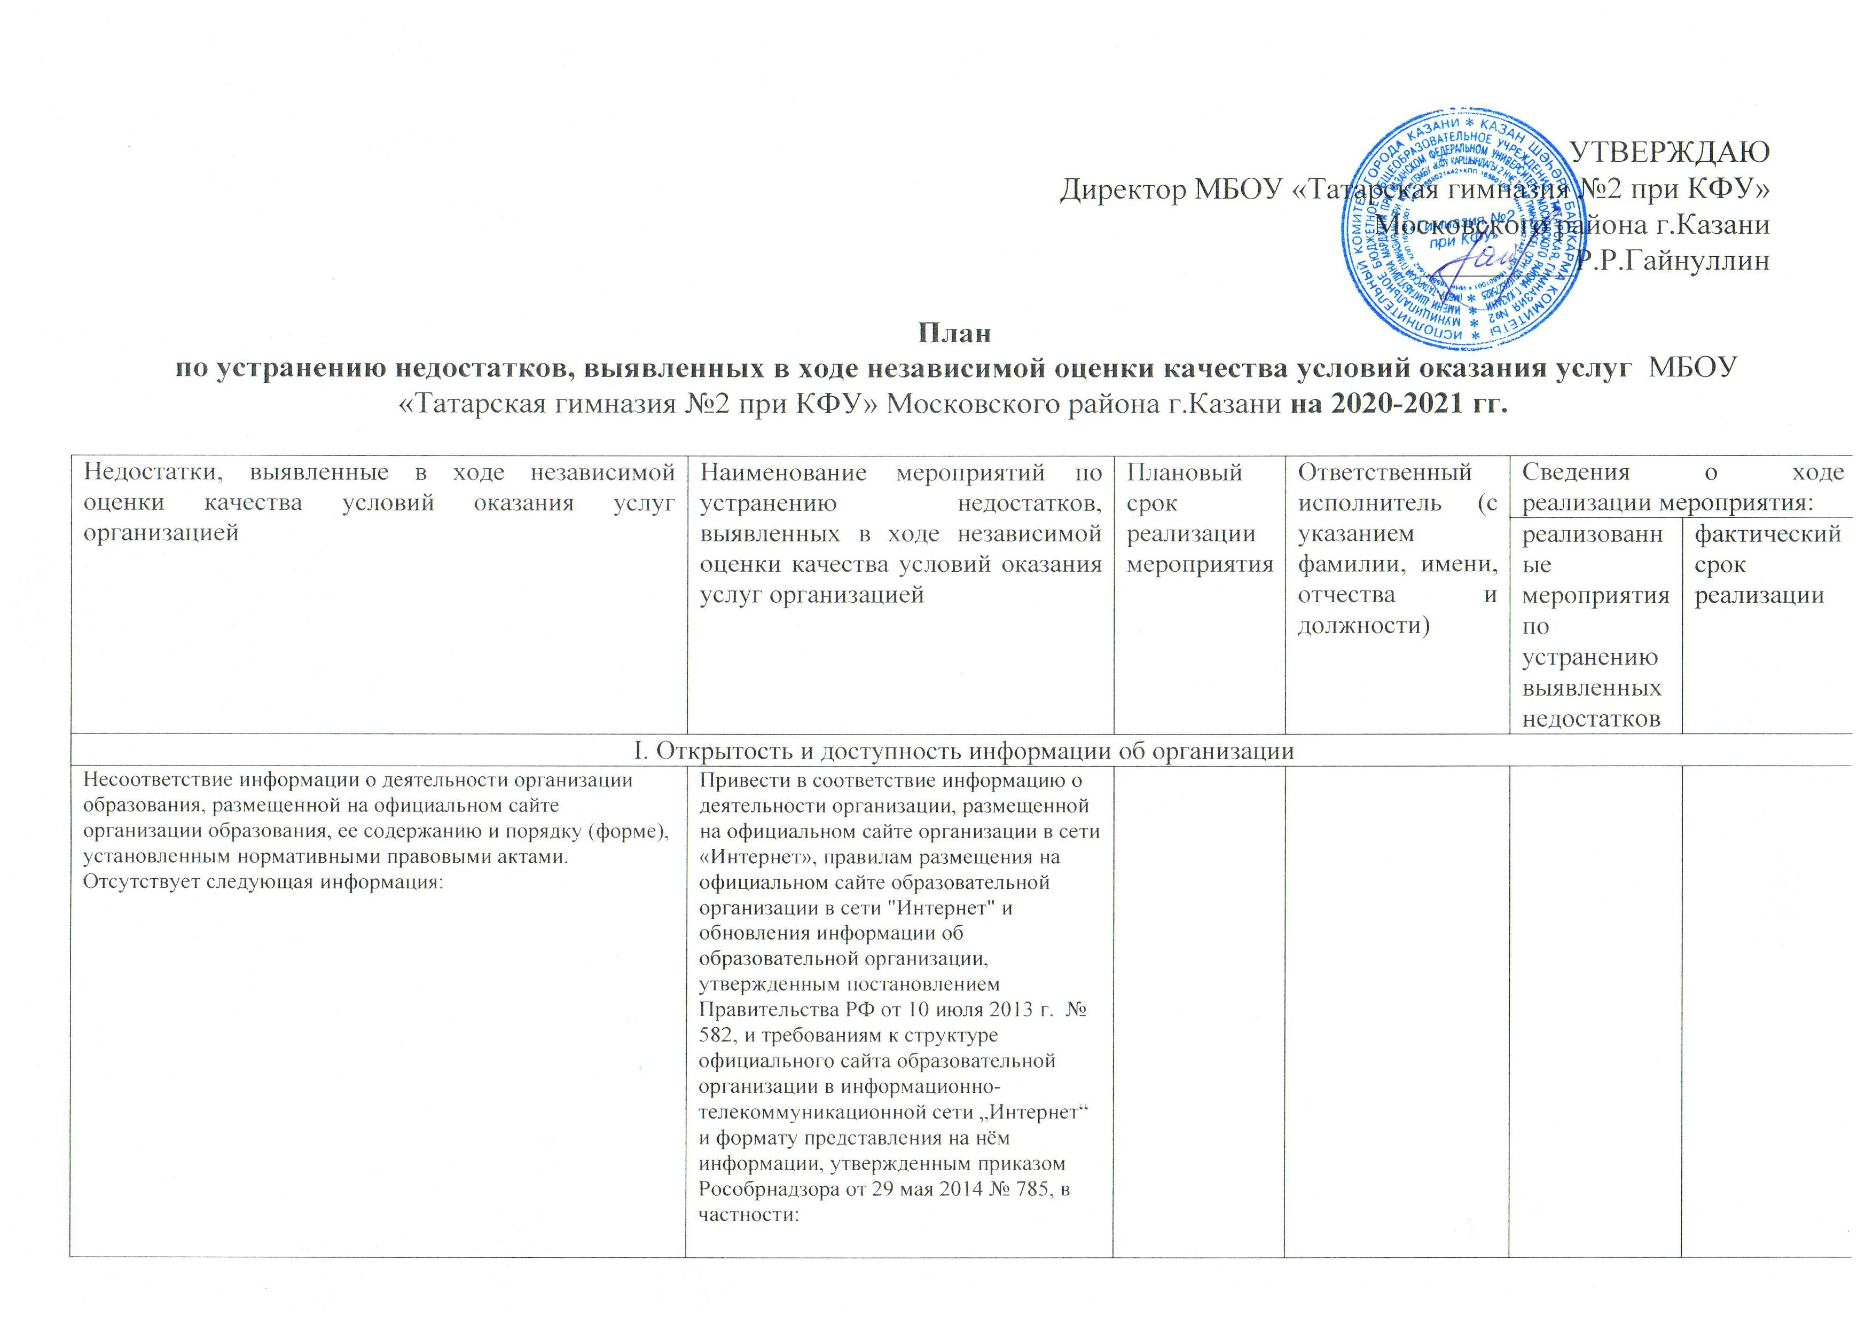

- режим занятий обучающихся | - режим занятий обучающихся |  | 31.12.2020 | Камалова А.А., зам.директора по УР, Гарифуллина Ч.И., зам.директора по ВР
- о реализуемых уровнях образования | - о реализуемых уровнях образования |  | 31.12.2020 | Шайхелисламова Г.Н., зам.директора по УР
- о формах обучения | - о формах обучения |  | 31.12.2020 | Шайхелисламова Г.Н., зам.директора по УР
- о нормативных сроках обучения | - о нормативных сроках обучения |  | 31.12.2020 | Шайхелисламова Г.Н., зам.директора по УР
- об обеспечении доступа в здания образовательной организации инвалидов и лиц с ограниченными возможностями здоровья | - об обеспечении доступа в здания образовательной организации инвалидов и лиц с ограниченными возможностями здоровья |  | 31.12.2021 | Гайнуллин Р.Р., директор, Мавлиев З.Ф., зам.директора по АХЧ
- об объеме образовательной деятельности, финансовое обеспечение которой осуществляется за счет бюджетных ассигнований федерального бюджета, бюджетов субъектов Российской Федерации, местных бюджетов, по договорам об образовании за счет средств физических и (или) юридических лиц | - об объеме образовательной деятельности, финансовое обеспечение которой осуществляется за счет бюджетных ассигнований федерального бюджета, бюджетов субъектов Российской Федерации, местных бюджетов, по договорам об образовании за счет средств физических и (или) юридических лиц |  | 31.12.2021 | Гайнуллин Р.Р., директор, Камалова А.А., зам.директора по УР, Уразаев В.Г., ответственный за организацию платных услуг
II. Комфортность условий предоставления услуг
В организации отсутствуют комфортные условия для предоставления услуг (перечень параметров комфортных условий устанавливается в ведомственном нормативном акте уполномоченного федерального органа исполнительной власти об утверждении показателей независимой оценки качества), в частности: | Обеспечить в организации комфортные условия для предоставления услуг (перечень параметров комфортных условий устанавливается в ведомственном нормативном акте уполномоченного федерального органа исполнительной власти об утверждении показателей независимой оценки качества), в частности: |  | 31.12.2021 | Гайнуллин Р.Р., директор, Мавлиев З.Ф., зам.директора по АХЧ
- наличие и понятность навигации внутри организации | - навигации внутри образовательной организации |  | 31.12.2021 | Гайнуллин Р.Р., директор, Мавлиев З.Ф., зам.директора по АХЧ
- наличие и доступность питьевой воды | - доступность питьевой воды |  | 31.12.2021 | Гайнуллин Р.Р., директор, Мавлиев З.Ф., зам.директора по АХЧ
III.Доступность услуг для инвалидов
Помещения образовательной организации и прилегающей к ней территории не оборудованы с учетом доступности для инвалидов, в частности отсутствует: | Оборудовать помещения образовательной организации и прилегающей к ней территории с учетом доступности для инвалидов, в частности: |  | 31.12.2021 | Гайнуллин Р.Р., директор, Мавлиев З.Ф., зам.директора по АХЧ
- оборудование входных групп пандусами (подъемными платформами) | - входные группы пандусами (подъёмными платформами) |  | 31.12.2021 | Гайнуллин Р.Р., директор, Мавлиев З.Ф., зам.директора по АХЧ
- выделенные стоянки для автотранспортных средств инвалидов | - выделенными стоянками для автотранспортных средств инвалидов |  | 31.12.2021 | Гайнуллин Р.Р., директор, Мавлиев З.Ф., зам.директора по АХЧ
- сменные кресла-коляски | - специальными креслами-колясками |  | 31.12.2021 | Гайнуллин Р.Р., директор, Мавлиев З.Ф., зам.директора по АХЧ
- специально оборудованные санитарно-гигиенические помещения в организации | - специально оборудованными санитарно-гигиеническими помещениями в организации |  | 31.12.2021 | Гайнуллин Р.Р., директор, Мавлиев З.Ф., зам.директора по АХЧ
В организации отсутствуют условия доступности, позволяющих инвалидам получать образовательные услуги наравне с другими, в частности: | Обеспечить в организации условия доступности, позволяющие инвалидам получать услуги наравне с другими, в частности: |  | 31.12.2021 | Гайнуллин Р.Р., директор, Абдуллина Г.Ф., заместитель директора по УР
- дублирование для инвалидов по слуху и зрению звуковой и зрительной информации | - дублировать для инвалидов по слуху и зрению звуковую и зрительную информацию |  | 31.12.2021
- дублирование надписей, знаков и иной текстовой и графической информации знаками, выполненными рельефно-точечным шрифтом Брайля | - дублировать надписи знаками, выполненными рельефно-точечным шрифтом Брайля |  | 31.12.2021
- возможность предоставления инвалидам по слуху (слуху и зрению) услуг сурдопереводчика (тифлосурдопереводчика) | - предоставить инвалидам по слуху (слуху и зрению) услуги сурдопереводчика (тифлосурдопереводчика) |  | 31.12.2021
- помощь, оказываемая работниками организации, прошедшими необходимое обучение (инструктирование), по сопровождению инвалидов в помещении организации | - обеспечить помощью сопровождение инвалидов в помещениях организаций, оказываемой работниками образовательной организации, прошедшими необходимое обучение (инструктирование) |  | 31.12.2021
IV. Доброжелательность, вежливость, компетентность работников организации
Нет
V. Удовлетворенность качеством оказания услуг
Нет

